Fragenkatalog Physik
Vorlesung 3: Grundlagen Einheiten
Was sagt die Heisenbergsche Unschärferelation aus?
Das Produkt aus dem Impuls und der Ortsinformation eines Teilchens ist immer größer als die Heisenbergkonstante, mal 2 π. Sie setzt also die Länge mit dem Impuls in Beziehung und drückt aus, dass niemals der Impuls und die Ortsinformation exakt angegeben werden kann.
$$∆x*∆p>2πℏ$$
Was ist die Debroglie Wellenlänge?
Dient zur Übertragung der Eigenschaften des Photons, einem Quantenobjekts ohne Ruhemasse, auf Quantenobjekte mit Ruhemasse. Die Wellenlänge ist dabei sowohl von der geschwindigkeit des Teilchens als auch von der Masse abhängig.
$$λ≡\frac{h}{p}=\frac{h}{\sqrt{2mE}}$$
Größen von Teilchen und Teilchenbausteinen und die korrespondierenden Energien
Was ist ein Angström, ein fermi und ein barn?
Angström: ${10}^{-10}m$ (etwa Durchmesser der Atomhülle)
Fermi: ${10}^{-15}m$ (etwa Radius eines Protons)
Barn: 100 fm²
Welche Einheit besitzt die Energie in der Quantenphysik?
Elektronenvolt [eV] beschreibt die Energie die ein Elektron bei einer Beschleunigung mit einer Potentialdifferenz von 1 V erhält.
$$1 eV=1,602 {10}^{-19}J$$
Wo treten die höchsten bisher beobachteten Energien auf?
Kosmische Strahlung (bis zu 320 Exa-Elektronenvolt)
Wie wird die Energie eines atomaren Teilchens bestimmt?
Durch Messung der Wechselwirkungen der Teilchen mit anderen Objekten
Wie ist der relativistische Energiesatz aufgebaut?
$$E^{2}={\left(pc\right)}^{2}+{\left(mc^{2}\right)}^{2}$$
NB: Messung des Impulses durch Krümmung der Teilchenbahn im Magnetfeld
Was versteht man unter den natürlichen Einheiten der Hochenergiephysik?
Bei den natürlichen Einheiten werden bestimmten konstanten als 1 angenommen um die Rechnung zu vereinfachen. So sind $c=ℏ=k_{B}=1$ und die meisten Einheiten können durch eV und fm ausgedrückt werden. Um die Natürlichen Zahlen wieder umrechnen zu können muss lediglich wieder der Einfluss der zu 1 gesetzten Konstanten berücksichtigt werden.
4. Grundlagen Quantenmechanik
Wie unterscheidet sich die Quantenmechanische Form der Unschärfe Relation?
$∆x*∆p⋍σ_{x}*σ_{p}≥\frac{1}{2}ℏ$
Abschätzung zu: $∆x*∆p≈ℏ$
Was lässt sich aus der Debroglie Wellenlänge schlussfolgern?
Um kleine Strukturen auflösen zu können muss eine höhere Teilchenenergie verwendet werden.
Für große Teilchen spielt dabei die Masse eine entscheidendere als bei sehr kleinen Teilchen und Abständen
In wieweit lassen sich die beiden Prozesse zweier Identischer Teilchen Quantenmechanisch unterscheiden?
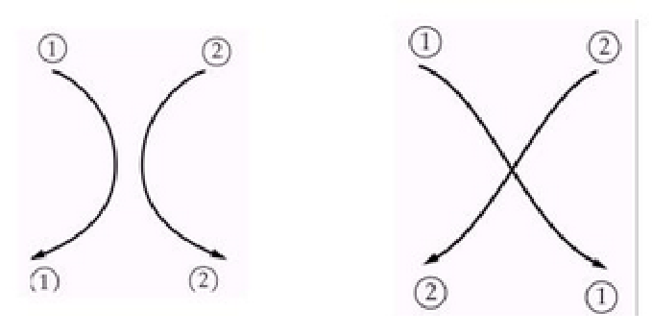
Die beiden Prozesse lassen sich nicht unterscheiden, da keine Unterscheidung zwischen den beiden Teilchen möglich ist
Wie unterscheiden sich die Wellenfunktionen von Fermionen und Bosonen?
Ferminonen: antisymmetrische Wellenfunktion $Ψ\left(r_{1},s_{1},r_{2},s_{2}\right)=- Ψ\left(r_{2},s_{2},r_{1},s_{1}\right)$
Folgt aus Pauli-Prinzip für Fermionen
Bosonen: symmetrische Wellenfunktion $Ψ\left(r_{1},s_{1},r_{2},s_{2}\right)=Ψ\left(r_{2},s_{2},r_{1},s_{1}\right)$
Was besagt das Pauli-Prinzip?
Zwei Fermionen können nicht exakt den gleichen Quantenzustand besetzen (am gleichen Ort/Energieniveau)
Was versteht man unter Übergangswahrscheinlichkeit?
Bezeichnet die Wahrscheinlichkeit, dass ein System von einem Anfangszustand i zum Endzustand f übergeht.
$p_{i→f}\sim {\left|〈f\left|H\right|i〉\right|}^{2}$ H: Hamiltonoperator
In der Praxis durch Fermis Goldene Regel berechnet. Hier wird der Hamiltonoperator durch V ersetzt, welche einer kleinen Störung des konstanten Hamitonoperators entspricht und mit der Dichte der Endzustände multipliziert. Mit dieser Regel lassen sich quantenmechanische Übergangswahrscheinlichkeiten bestimmen.
5 Eigenschaften stabiler Kerne/ Coulombsteuung
Welche Faktoren beeinflussen die Anzahl der Streuereignisse?
Teilchenstrom, Volumendichte, Targetdicke und Totaler Wirkungsquerschnitt
Was ist der Totale Wirkungsquerschnitt?
Der Wirkungsquerschnitt hat die Dimension einer Fläche und ist ein Maß für die Wahrscheinlichkeit einer Reaktion. Er setzt sich dabei aus der Anzahl der Reaktionen durch die einfallende Teilchenanzahl pro Sekunde und der Streuzentrendichte zusammen. Der Wirkungsquerschnitt wird meist in barn angegeben.
Was ist der Unterschied zwischen dem totalen und dem differentiellen Wirkungsquerschnitt?
Der Totale Wirkungsquerschnitt beschreibt die Wahrscheinlichkeit, dass eine Reaktion stattfindet. Der differentielle Wirkungsquerschnitt hingegen beschreibt die Wahrscheinlichkeit, bei der ein Teilchen in einen bestimmten Raumwinkel gestreut wird. Die Wahrscheinlichkeit ist dann neben den Faktoren für den totalen Wirkungsquerschnitt auch von dem Raumwinkel abhängig.
Der Streuwinkel bei der Klassischen Streuung ist von welchen Parametern abhängig?
Ordnungszahl der Teilchen, kinetische Energie des einfallenden Teilchens, Stoßparameter
Ein kleiner Stoßparameter führt dabei zu einem größeren Streuwinkel
Von was ist der Wirkungsquerschnitt der Klassische Streuung abhängig?
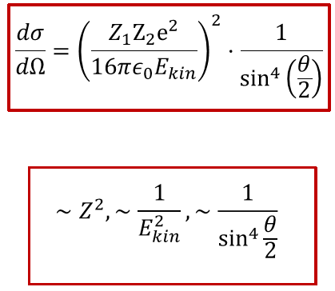
Was versteht man unter dem Rutherfordschen Atommodel?
Ein Atom besitzt einen Atomkern und eine Atomhülle. Unterschiedliche Ladung in Atomhülle und Kern. Davor galt das Thompson Modell bei der die Ladung gleichmäßig über das Atom verteilt war.
Definition der Rutherford-Streuung:
Elastische, nicht-relativistische Streuung von Spin=0 Teilchen an Stätionären Coulomb-Potential eines punktförmigen Kerns. Modifikationen des Wirkungsquerschnittes passieren durch Anpassung an höhere Energien (relativistische Effekte), Teilchen mit Spin, ausgedehnte Verteilung der Streuzentren (starke Wechselwirkung)
Wie lässt sich die Rutherfordstreuung quantenmechanisch berechnen?
Mit der Quantenfeldtheorie über die Feynman-Diagramme und mit der Bohrschen Näherung (Näherung mit ebenen Wellen)
Was ist die Mott-Streuung?
Bei Streuung von relativistischen Teilchen an einem spinlosen Targetkern ist die Streuung um 180° unterdrückt und wird bei der Mott-Streuung berücksichtigt
Was bedeutet Helizität h?
Die Helizität ist die Komponente des Spins eines Teilchens, die in Richtung des Impulses (Bewegungsrichtung) weist. Gilt bei relativistischen Teilchen als Erhaltungsgröße.
Was bewirkt der Formfaktor?
Formfaktor berücksichtigt endliche Kernausdehnung. Vergleichbar zu der Beugung einer ebenen Welle an einer Scheibe. Modifiziert die Mott-Streuung um zu berücksichtigen, dass das Teilchen an dem gestreut wird eine ausgedehnte Ladungsverteilung besitzt. Für kinetische Energien unterhalb der Coulombschwelle ist diese Modifikation nicht nötig.
Wie lässt sich der Formfaktorbestimmen?
Für einfache Verteilungen lässt sicher Formfaktor mit bereits bekannten Formeln berechnen. Es ist möglich den Formfaktor experimentell aus dem Quotienten der Experimentellen Streuung und der Mott-Streuung berechnen.
Der Formfaktor ist die Fourier-transformierte Ladungsverteilung. Falls also die Ladungsverteilung bekannt ist lässt sich der Formfaktor einfach rechnerisch bestimmen.
Wie sehen die Ladungsverteilung und der Formfaktor für Atomkerne aus?
Ladungsverteilung: Kugel mit diffusem Rand
Formfaktor: Oszillierende Abnahme
Wie beeinflussen die Kernradien den Wirkungsquerschnitt?
Eine Vergrößerung des Kernradius führt zu einer Erhöhung der Wirkungsquerschnitts.
Wie lässt sich der Kernradius eines Atomkerns ohne den Formfaktor bestimmen?
In dem man Muonische Atome verwendet. Die Überlappung der Kernladungsverteilung mit der Wellenfunktion der Hüllenelektronen beeinflusst die atomaren Energieniveaus. Diese Verschiebungen können gemessen werden (Präzisions-Laserspektroskophie). Das problem der Abschirmeffekte in Systemen mit mehreren Elektronen lässt sich durch Myonen in einer Kernnahen Schale unterdrücken. Durch das erhöhte Gewicht der Myonen ein größeren Energieunterschied der mit einer höheren Präzision gemessen werden kann. Messung mit Myonischen Atomen führt zu einem Kernradius der sich signifikant von gemessenen Werten mittels Elektronenstreuung unterscheidet.
Wie groß ist der Kernradius eines Protons?
Muonische Atome: 0,84 fm
Elektronenstreuung: 0,87-0,88 fm
Was unterscheidet die Mott-Streuung von der Dirac-Streuung?
Bei der Mott-Streuung wird von einem spinlosem Targetkern ausgegangen und bei der Dirac-Streuung besitzt der Targetkern einen Spin. Durch den Spin kann es zu einem Spin-Flip des Nukleons kommen, welcher die Streuung in 0° Richtung wegen Drehimpuls- und Helizitäterhaltung unterdrückt. -> Berücksichtigt sowohl des mag. Moment des Elektrons als auch des Nukleons.
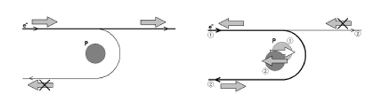
Wie groß ist das magnetische Moment von Protonen und Neutronen?
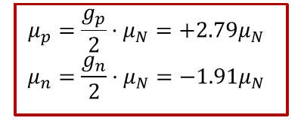
Was ist die Rosenbluth-Formel?
Die Rosenbluth-Formel ist eine Umformung der Dirac-Formel bei der G_{E} den radialen Verlauf der Ladungsverteilung und G_{M} den radialen Verlauf der Stromverteilung beschreibt.
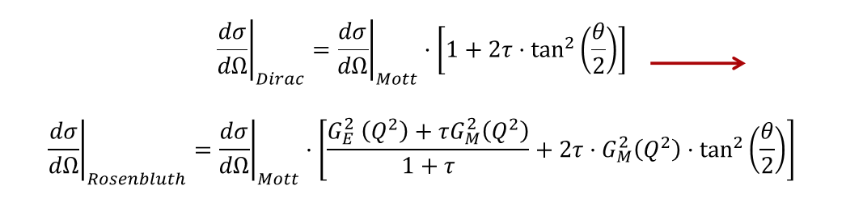
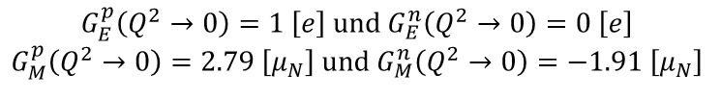

Wie lassen sich G_{E} und G_{M} experimentell bestimmen?
Es muss der Quotient von dem Experimentellen Wirkungsquerschnitt und dem der Mott-Streuung über das Tangesquadrat des Winkels aufgetragen werden. Man erhält dabei eine Gerade welche als Steigung und Achsenabschnitt die entscheidenden Faktoren für die Rosenbluth-Formel besitzt.
Wie verändern sich die G-Faktoren bei Variation von Q?
Bei Normierung mit den mag. Momenten besitzen die verschiedenen G-Faktoren den selben Verlauf. Der Verlauf wird durch eine Dipol-Funktion beschrieben, welche nach dem ziehen der Wurzel der Fouriertransformierten (dem Dipol-Formfaktor) des Yukawa-Potentials entspricht.
Wie lässt sich die Dichteverteilung eines Protons charakterisieren?
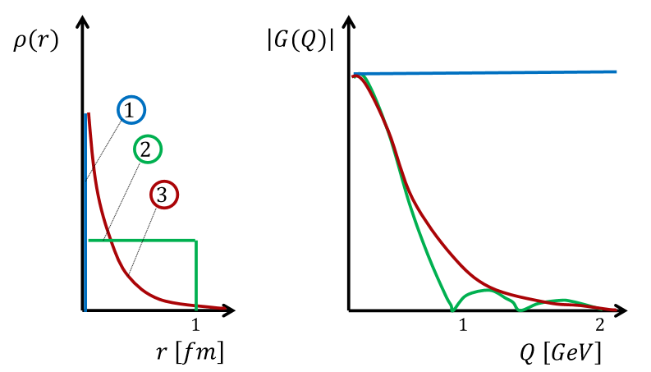
Fall 3: entspricht Messung
Wie kann der Ladungsradius des Protons bestimmt werden?
Über die G-Faktoren lassen sich die Radien berechnen zu:
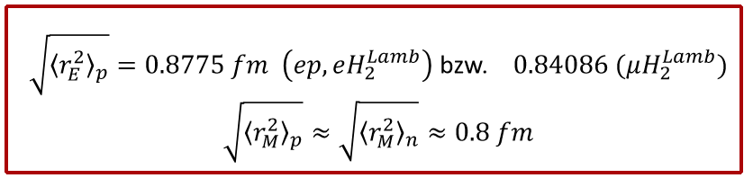
Warum ist diese Methode für die Ladungsradiusbestimmung nicht bei Neutronen möglich? Und wie lässt sich der Ladungsradius trotzdem messen?
Es gibt keine Neutronen-Targets, deshalb Streuung am Deuteron unter Subtraktion des Protonenanteils oder Streuung von Reaktorneutronen an der Atomhülle
Ergebnis:
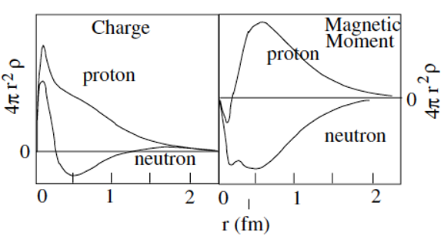
6. Kernmodelle
Wie ist die Nomenklatur von Atomkernen?
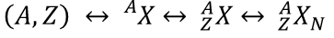
Was ist ein Nuklid?
Ein Nuklid ist eine Art von Atom welche durch die Neutronen- und Protonenanzahl charakterisiert wird.
Was sind Isotope, Isotone, Isobare und Isomere?
Isotope: Kerne mit gleicher Protonenzahl
Isotone: Kerne mit gleicher Neutronenzahl
Isobare: Kerne mit gleicher Massenzahl
Isomere: Kerne mit gleicher Protonen- und Neutronenzahl, jedoch verschiedener Energiezustand
Welche zwei Klassen von Kernmodellen gibt es?
Einteilchenmodelle: -Nukleonen bewegen sich im gemittelten Potential der anderen Nukleonen
-Fermigas Modell, Schalenmodell
Kollektive Modelle: -Wechselwirkung zw. Nukleonen kann nicht mehr als Störung der Einteilchenbewegung aufgefasst werden, d.h. die Kerne werden als ein Ganzes betrachtet und nicht jedes Nukleon einzeln
-Tröpfchenmodell, Modelle kollektiver Schwingungen deformierter Kerne
Was ist der Massendefekt?
Die Masse eines Aomkerns ist geringer als die Masse der Protonen und Neutronen. Die Masse wird dabei in Form von Energie bei der Bildung des Atomkerns abgegeben. Die freiwerdende Energie wird als Bindungsenergie bezeichnet. Die Bindungsenergie nimmt bis zum Eisen hin zu und danach langsam wieder ab.
Was versteht man unter dem Stabilitätstal?
Eine Verteilung der Neutronen und Protonen welche besonders stabil und langlebig sind. Kerne außerhalb des Stabilitätstals zerfallen über Alpha oder Beta Zerfall.
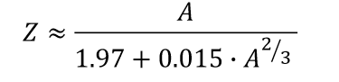

Was ist das Tröpfchenmodell und die Bethe-Weizsäcker Massenformel? Was kann das Tröpfchenmodell leisten?
Tröpfchenmodell: Kern wird als klassisches Flüssigkeitstropfen beschrieben. Zu den Klassischen Faktoren wie Volumen, Oberfläche und Coulombkraft kommen noch die quantenmechanischen Faktoren Symmetrie und Paarungsenergie hinzu. Die Symmetrie bezieht sich auf den Unterschied zwischen der Anzahl der Neutronen und Protonen. Die Paarungsenergie bezieht sich darauf, dass Kerne mit gepaarten Spin stärker gebunden sind als Kerne ohne Paarung.
Die Bethe-Weizsäcker Formel fast dieses Modell in einer Formel zusammen. Dabei werden empirische Konstanten verwendet, um die berechneten Werte an die gemessenen Werte anzupassen. Bei der Bethe-Weizsäcker Formel handelt es sich somit um ein Modell mit semi-empirischer Beziehung.
Das Töpfchenmodell kann die Bindungsenergie als Funktion von Z und N beschreiben und das Stabilitätstal erklären. Die magischen zahlen lassen sich jedoch nicht damit begründen.
Was sind die magischen Zahlen?
Die magischen Zahlen beschreiben Werte von Protonen- und Neutronenzahlen bei denen die Kerne besonders stabil sind. Diese weichen signifikant von den berechneten Bindungsenergien beim Tröpfchenmodell ab. Zu den Magischen Zahlen zählen: 2, 8, 20, 28, 50, 82 und 126. Besonders stabil sind Kerne mit Doppelten Magischen Zahlen.
Kerne mit magischen Zahlen haben spezielle Eigenschaften wie: hohe Bindungsenergien, viele Isotope, hohe relative Häufigkeit…
Wie erzeugt man superschwere Kerne?
Man nimmt zwei Kerne die zusammen die gewollte Anzahl an Teilchen hat und lässt die beiden Kerne sanft mit einander kollidieren. Damit ist gemeint, dass die Kerne gerade soviel Energie erhalten, um die Coulombschwelle zu überwinden und fusionieren können.
Wie unterscheiden sich ug/gu Kerne von gg/uu Kernen?
Ug/gu Kerne zerfallen mit $β^{-}$ oder $β^{+}$ Zerfällen zum Stabilitätstal. Die Zerfälle verlaufen dabei, wenn man sie in einem Graphen aufträgt wie eine Parabel zum Tiefpunkt.
Für uu und gg Kerne ergeben sich jeweils eine Parabel für uu Kerne und gg Kerne. Die Kerne können hier entweder von einem Kern einer Parabel zu einem Kern der anderen Parabel zerfallen oder mit einem doppelten Zerfall auf der Parabel zerfallen.
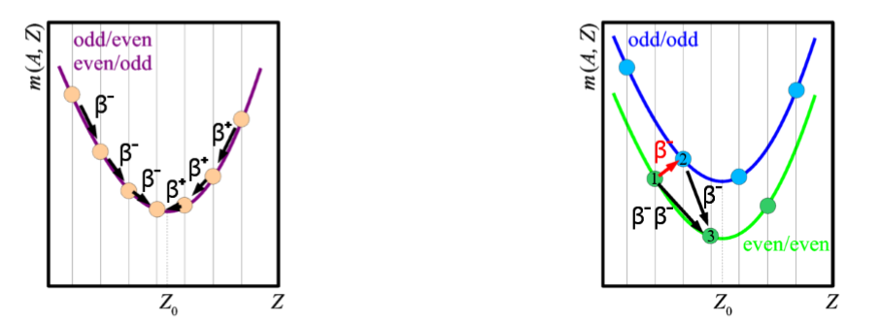
Was ist die dripline?
Grenze der Stabilität, Für Protonenzahl bekannt jedoch nicht für die Neutronenzahl.
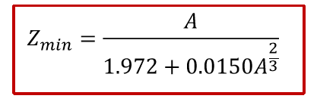
Wie entstehen schwere Elemente?
Bei der Verschmelzung von zwei Neutronensternen entstehen schwere Elemente. Neutroneneinfang bei hohen Neutronendichten und Temperaturen.
Was ist das Fermigas Modell? Was kann es leisten?
Die Nukleonen werden als zwei unabhängige nicht-wechselwirkende Gase verstanden. Es wird angenommen, dass die kinetische Energie um einiges größer ist als die Wechselwirkungen im Kern und das Pauli-Prinzip Streuung unterdrückt. Nukleonen bewegen sich insgesamt kraftfrei im Inneren des Kerns. Zwei Körperpotential wird durch Zentralpotential ersetzt, dadurch wirkt am Rand eine Starke Kraft nach innen. Die Ladungsverteilung ist als eine Art Kastenform zu verstehen.
Besetzung von verschiedenen Zuständen im Potential entsprechen der Lösung der Schrödingergleichung. Zustände werden von unten aufgefüllt und es gilt das Pauli-Prinzip. Es lässt sich die Fermikante berechnen welche den Zustand charakterisiert, der gerade noch besetzt werden kann. Wichtig ist dabei, dass die Fermikante von Neutronen und Protonen ungefähr glich ist sonst würden alle Teilchen in den energetisch günstigeren Zustand zerfallen.
Nukleonen bewegen sich im kern mit signifikanten Fermiimpuls welcher unabhängig von der Kerngröße ist. Die Zustandsdichte ist beim Fermigas Modell proportional zur Wurzel der Energie.
Das Fermigas-Modell kann die Impulsverteilung der Nukleonen im Kern sowie die freie Bewegung der Nukleonen erklären. Es lässt sich die Potentialtiefe der Massenformel und die Energien der Nukleonen im Kern berechnen.
Warum ist beim Fermigas-Modell trotz der hohen Dichte eine freie Bewegung der Teilchen möglich?
Durch die Unterdrückung der Streuung durch das Pauli-Prinzip kann es zu keiner Wechselwirkung kommen und die Nukleonen können sich frei bewegen.

